VIII научно- исследовательская конференция
27 и 28 апреля 2017 года в школе была проведена VIII научно- исследовательская конференция. 27 апреля была проведена среди 5-11 классов.
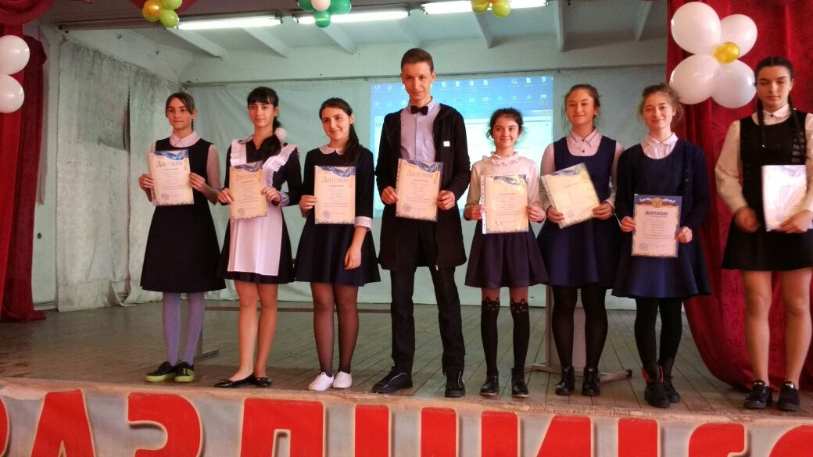
28 апреля научно – исследовательская конференция была проведена среди 2-4 классов. Было подано 4 заявки.
1). Егоркин Герман, ученик 3а класса с работой «Удивительный мир цикад»
2). Цопанов Ацамаз, ученик 3а класса с работой «Дрожжи»
3). Таймазова Зарина, ученица 4б класса с работой «Здравствуй мыло душистое»
4). Джиоева Кристина ученица 4б класса с работой «История осетинской куклы»
Места были распределены следующим образом
1место – Цопанов Ацамаз и Таймазова Зарина
2 место – Егоркин Герман и Джиоева Кристина.

